教 案
上课日期 |  |  |  | 课时数 |  | 4
第6章  第3讲 | 授课名称 |  | 有序广播 | 课 型 |  | 理论课
教学目标 | - 求学生掌握有序广播、和拦截有序广播的案例
教学重难点 | 拦截有序广播
课程思政点 | 培养学生严谨的工作态度，良好的工作作风
教法与学法 | 教学采用教师课堂讲授为主   概念性知识点：提出为什么，将抽象具体化，配合教学PPT、图例辅助讲解。   功能性知识点：提需求，并上机演示如何应用，重点内容总结运行原理。   项目实战开发：分析项目的各个功能模块，分别按照模块上机演练具体实现。
参考资料 | 《移动物联网开发》/臧艳辉  《Android移动应用基础教程》  出版社：中国铁道出版社 作者：传智播客高教产品研发部
教学过程
教学内容 |  |  |  |  | 师生互动
（一）、创设情境、激趣导入（导入新课）  1、对上节课留的作业进行答疑。  2、回顾总结上节课的内容，引出本节课主题  老师引导，在Android系统中，根据广播的执行顺序不同，可将其分为有序广播和无序广播，接下来将针对这两种广播分别进行讲解。  （二）、自主、合作、探究（讲授新课）  1、无序广播（PPT18）  教师引导，无序广播是一种完全异步执行的广播，在广播发出去之后，所有监听了这个广播事件的广播接收器几乎都会在同一时刻接收到这条广播，他们之间没有任何先后顺序可言，这种广播的效率会比较高，但同时意味着它是无法被截断的。  工作流程图：  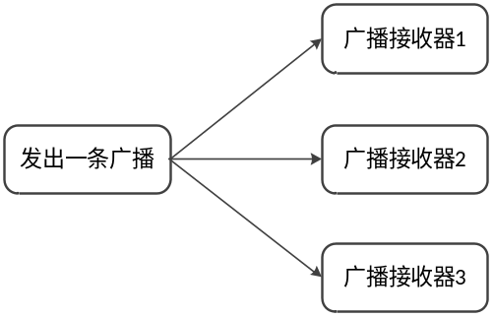  从图中可以看出，当无序广播发送一条广播消息时，所有的广播接收器都可以接收到，不会被拦截。  2、有序广播（PPT19）  有序广播则是一种同步执行的广播，在广播发出之后，同一时刻只会有一个广播接收器能够接收到这条消息，当这个广播接收器中的逻辑执行完毕后，广播才会继续传递。所以此时的广播接收器是有先后顺序的，并且可以被拦截。  工作流程图： |  |  |  |  | 引导学生用百度等搜索引擎进行查找相关信息。  认真听从老师讲解。  掌握Android 广播有序和无序的差别  学生掌握广播接收者的拦截过程
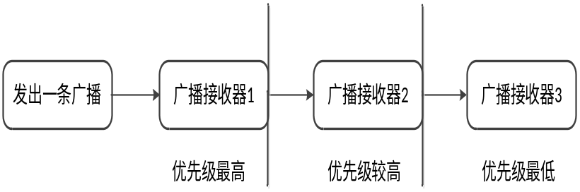
有序广播发送一条消息后，高优先级的广播接收器先接收到广播，低优先级的广播接收器后接收到广播。如果高优先级的广播接收器将广播终止，则后面的广播接收器无法接收到广播。想要拦截一条广播不往下发送使用abortBroadcast();方法。
3、拦截有序广播案例（PPT20）
接下来通过拦截有序广播案例详细讲解有序广播在应用中的使用，并对代码进行分析，然后展示每个步骤的运行结果图。
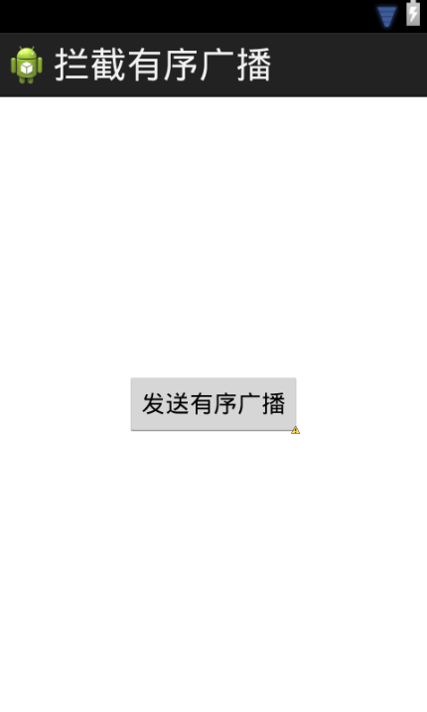
点击发送有序广播自定义广播打印的日志信息：
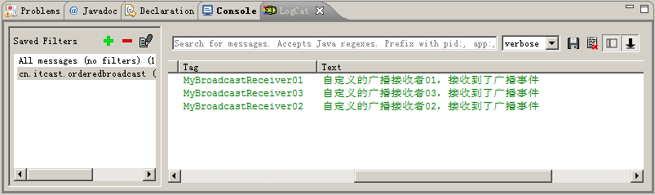
调整广播接收者的优先级打印的日志信息：  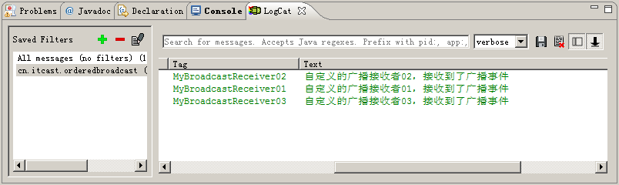  拦截有序广播打印的日志信息：  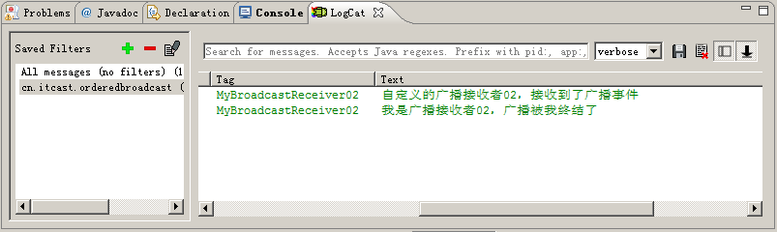  (三）课堂热身（课堂总结及课堂练习）  阶段小结  小结  重点： 了解Android中的有序广播。  答疑  教师询问学生对于知识点还有什么不理解的地方。针对学生不理解的知识点给与解释。  巩固练习  巩固本课时知识点  （四）拓展延伸  补充讲解学习本门课程的技巧。  布置作业：  1. 什么是有序广播  2. 有序广播的拦截过程  （五）预习：  6-4 无序广播  （六）板书：  广播接收者  - 无序广播  - 有序广播  - 拦截有序广播 |  |  |  |  | 学生归纳、总结分组讨论本节课内容。  完成课堂练习。  学生认真记录教师布置的作业。
课后反思

